**＝演題登録方法＝**

第32回山口県理学療法学術大会の一般演題の登録方法は、日本理学療法士協会が作成した「新演題管理システム」を使用します。

1. 演題登録サイトの「演題募集のご案内」に「演題登録時のマニュアルはこちらをご確認ください」がございますので演題登録前にご確認ください。

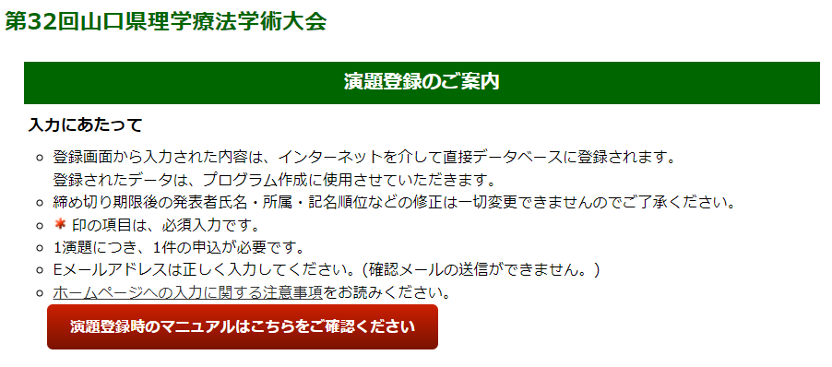

**こちらをご覧ください**

1. 新規登録

新規登録の場合は「新規登録に進む」をクリックします。

発表申し込みフォームから「ご連絡先情報」「発表者」「発表形式」「カテゴリ」「著者の所属機関」「筆頭演者・共同演者」「演題名・抄録本文」「倫理項目」「キーワード」「編集用パスワード」の順にご記入ください。必ず「編集用パスワード」をお控えください。

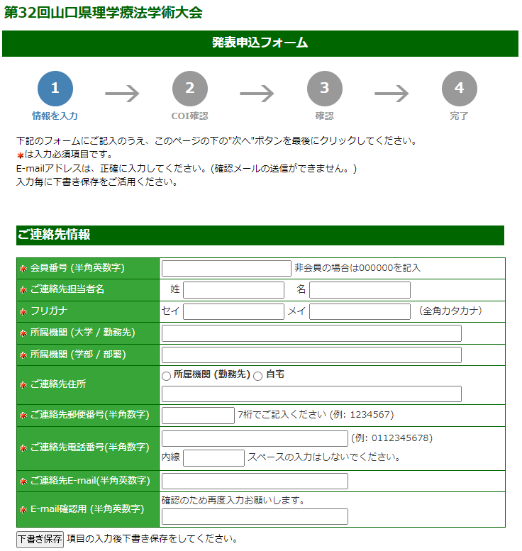

**順番に入力してください**

1. 登録データの確認，修正

　　登録データは，演題登録期間内はいつでも変更可能です。「確認・修正に進む」をクリックし，「演題番号」と「編集用パスワード」を入力し変更してください。

**演題番号・パスワードを**

**入力してください**

＊｢yptataikaibu@yamaguchi-pta.jp｣から登録確認メールが自動送信されますので，受信できるように設定してください。ご不明な点がございましたら，大変お手数ですが下記までお問合せ下さい。

**問い合わせ先**

〒742-0344　山口県岩国市玖珂町11340

山口平成病院　リハビリテーション部

藤山　陽介（第32回山口県理学療法士学会　一般演題担当）

E-Mail:＜[riha0914@gmail.com](mailto:riha0914@gmail.com)＞